Documento Arquitectónico y Pruebas de Concepto - Plataforma de Gestión Dinámica de Parámetros
Documento técnico que justifica las decisiones arquitectónicas, tecnológicas y de infraestructura para una plataforma empresarial de gestión dinámica de parámetros y reglas.

1. Arquitectura Hexagonal
La Arquitectura Hexagonal, también conocida como Ports and Adapters, organiza el sistema alrededor de un núcleo central de negocio completamente desacoplado de la infraestructura.
El núcleo de dominio contiene exclusivamente:
- reglas de negocio,
- casos de uso,
- entidades,
- validaciones,
- lógica funcional del sistema.
Las conexiones hacia el exterior se realizan mediante:
- puertos (interfaces),
- adaptadores (implementaciones concretas).
Esto permite que el dominio no dependa directamente de:
- Spring Boot,
- SurrealDB,
- Redis,
- APIs REST,
- Docker,
- Kubernetes.
En este modelo, la infraestructura se convierte en un componente reemplazable y no en una dependencia central del sistema.

Estructura Conceptual de la Arquitectura
La arquitectura se divide en los siguientes componentes:

Núcleo de Dominio
Contiene:
- entidades,
- reglas dinámicas,
- lógica de parametrización,
- evaluación de reglas,
- casos de uso.

Puertos (Ports)
Definen contratos o interfaces que el dominio necesita para comunicarse con el exterior.
Ejemplo:
- RuleRepositoryPort
- CachePort
- NotificationPort

Adaptadores (Adapters)
Implementan los puertos definidos por el dominio.
Ejemplo:
- SurrealDBAdapter
- RedisAdapter
- RestControllerAdapter

Infraestructura
Incluye:
- bases de datos,
- cache distribuido,
- APIs externas,
- mensajería,
- contenedores.

Ventajas de Arquitectura Hexagonal
Ventaja | Descripción
Desacoplamiento | El dominio no depende de frameworks o bases de datos
Flexibilidad | Permite cambiar tecnologías fácilmente
Escalabilidad | Facilita arquitecturas distribuidas
Testabilidad | Permite pruebas aisladas del dominio
Mantenibilidad | Separación clara de responsabilidades
Adaptabilidad | Facilita integración de nuevas tecnologías
Compatibilidad Cloud | Excelente integración con Docker y Kubernetes

Desventajas de Arquitectura Hexagonal
Desventaja | Descripción
Mayor complejidad inicial | Requiere más capas y abstracciones
Más código | Existen más interfaces y adaptadores
Curva de aprendizaje | Requiere experiencia arquitectónica
Over Engineering en proyectos pequeños | Puede ser excesiva para CRUD simples

Comparación contra Onion y Screaming
Onion Architecture es excelente para dominios ricos pero menos flexible para múltiples integraciones. Screaming Architecture mejora la representación del negocio, pero Hexagonal ofrece mayor flexibilidad cloud-native.

Lenguaje Seleccionado: Java 21 + Spring Boot
Java 21 fue seleccionado debido a su madurez empresarial, estabilidad, rendimiento, soporte de concurrencia y ecosistema enterprise.

Ventajas de Java
- Alto rendimiento
- Excelente manejo de concurrencia
- Virtual Threads
- Gran ecosistema
- Amplio soporte cloud
- Talento disponible

Contenerización
La plataforma será desplegada mediante Docker y Kubernetes para permitir escalabilidad horizontal y alta disponibilidad.

¿Qué es SurrealDB?
SurrealDB es una base de datos multimodelo desarrollada para aplicaciones modernas distribuidas y altamente dinámicas.
Su principal objetivo es unificar múltiples paradigmas de persistencia en un único motor, permitiendo manejar:
- documentos,
- relaciones,
- grafos,
- consultas SQL-like,
- estructuras flexibles,
- eventos,
- y datos semiestructurados.
A diferencia de bases de datos tradicionales, SurrealDB permite que el modelo de datos evolucione dinámicamente sin necesidad de realizar constantes migraciones estructurales.

La plataforma de gestión dinámica de parámetros requiere una base de datos capaz de soportar:
- estructuras dinámicas,
- reglas de negocio configurables,
- metadata flexible,
- relaciones complejas,
- alta concurrencia,
- escalabilidad,
- y evolución constante del modelo de datos.
Debido a estas necesidades, se realizó una evaluación tecnológica sobre el uso de SurrealDB como motor de persistencia principal para la solución.
SurrealDB es una base de datos multimodelo moderna diseñada para combinar características de:
- bases documentales,
- bases relacionales,
- grafos,
- consultas distribuidas,
- y capacidades orientadas a aplicaciones cloud-native.

Características Principales de SurrealDB

1. Base de Datos Multimodelo
SurrealDB soporta simultáneamente:
- modelo documental,
- modelo relacional,
- modelo grafo.
Esto permite representar:
- parámetros,
- reglas,
- relaciones entre aplicaciones,
- funcionalidades,
- metadata,
- estados,
- organizaciones,
- ambientes.
sin necesidad de múltiples tecnologías diferentes.

Razones para Seleccionar SurrealDB

1. Compatibilidad con el Modelo Dinámico del Negocio
El sistema de parámetros posee un comportamiento altamente dinámico:
- reglas configurables,
- metadata cambiante,
- parámetros evolutivos,
- estructuras variables.
Las bases relacionales tradicionales tienden a rigidizar este tipo de modelos.
SurrealDB permite evolucionar el dominio sin constantes cambios estructurales.

2. Excelente Adaptación para Rule Engines
El proyecto requiere construir evaluaciones dinámicas de reglas.

3. Flexibilidad para Metadata
El sistema contiene:
- Metadato,
- Metadato Ambiente,
- Tipo Metadato,
- configuraciones variables.
SurrealDB facilita almacenar estructuras heterogéneas sin necesidad de rediseñar constantemente el esquema de persistencia.

4. Compatibilidad con Arquitectura Hexagonal
SurrealDB puede integrarse fácilmente como un adaptador de persistencia dentro de la Arquitectura Hexagonal.
Esto permite desacoplar el dominio del negocio de la tecnología de base de datos.

Buen Rendimiento Inicial en POCs
Durante las pruebas de concepto realizadas se validó:
- persistencia dinámica,
- consultas runtime,
- integración HTTP,
- concurrencia,
- consultas múltiples,
- rule engine dinámico.
Las pruebas demostraron que SurrealDB es capaz de soportar el modelo funcional requerido.

Ventajas de SurrealDB
Ventaja | Descripción
Modelo multimodelo | Documentos, relaciones y grafos en un solo motor
Flexibilidad estructural | Evolución dinámica del esquema
Excelente para metadata | Soporta estructuras heterogéneas
Ideal para reglas dinámicas | Consultas runtime flexibles
SQL-like | Fácil adopción
Integración cloud-native | Compatible con Docker y Kubernetes
Relaciones nativas | Mejor manejo de entidades relacionadas
Alta adaptabilidad | Permite evolución tecnológica

Desventajas de SurrealDB
Desventaja | Descripción
Tecnología relativamente nueva | Menor madurez que PostgreSQL
Comunidad más pequeña | Menos documentación y soporte comunitario
Ecosistema limitado | Menos herramientas empresariales
Escalabilidad enterprise aún en evaluación | Requiere validaciones adicionales
Menor adopción corporativa | Menos casos enterprise consolidados
Riesgo tecnológico | Mayor incertidumbre a largo plazo

Comparación con PostgreSQL
Aspecto | SurrealDB | PostgreSQL
Flexibilidad estructural | Muy alta | Media
Esquema rígido | No | Sí
Relaciones | Nativas | Nativas
Modelo documental | Sí | Parcial
Evolución dinámica | Excelente | Limitada
Madurez enterprise | Media | Muy alta
Ecosistema | Limitado | Muy amplio
Rule engines dinámicos | Muy bueno | Requiere mayor complejidad

Justificación Final de la Selección
SurrealDB fue seleccionado para las pruebas de concepto debido a que presenta un excelente ajuste con el dominio funcional del proyecto:
- parámetros dinámicos,
- metadata flexible,
- reglas runtime,
- estructuras evolutivas,
- persistencia multimodelo.
La tecnología demostró:
- buena adaptabilidad,
- flexibilidad estructural,
- capacidad de modelado dinámico,
- compatibilidad con arquitecturas modernas.
Sin embargo, se recomienda continuar validando:
- madurez enterprise,
- operación distribuida,
- y comportamiento bajo alta carga antes de una adopción definitiva en producción.

Redis / Valkey
Redis será utilizado como caché distribuido para reducir latencia y acelerar evaluaciones dinámicas.

Licenciamiento
Java, Spring Boot y Redis poseen licencias permisivas. SurrealDB utiliza Business Source License (BSL).

Arquitectura Tecnológica
La solución propuesta queda conformada por:
- Arquitectura Hexagonal
- Java 21
- Spring Boot
- SurrealDB
- Redis
- Docker
- Kubernetes
Esta combinación tecnológica permite construir una plataforma moderna, desacoplada y preparada para escenarios enterprise de alta concurrencia y evolución continua.
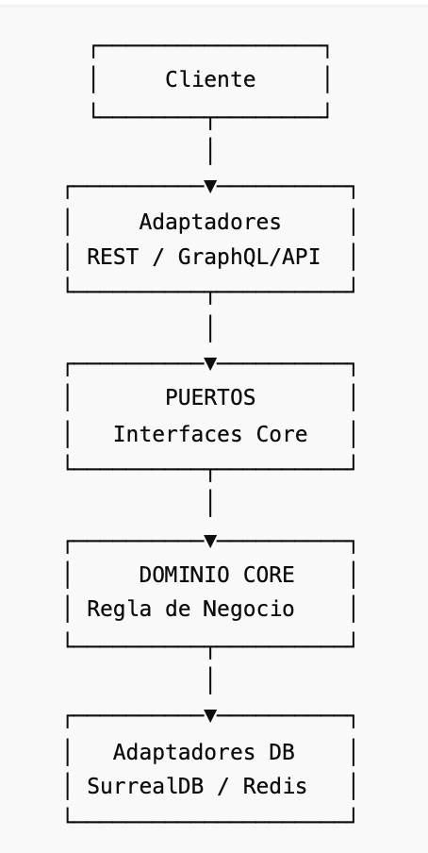

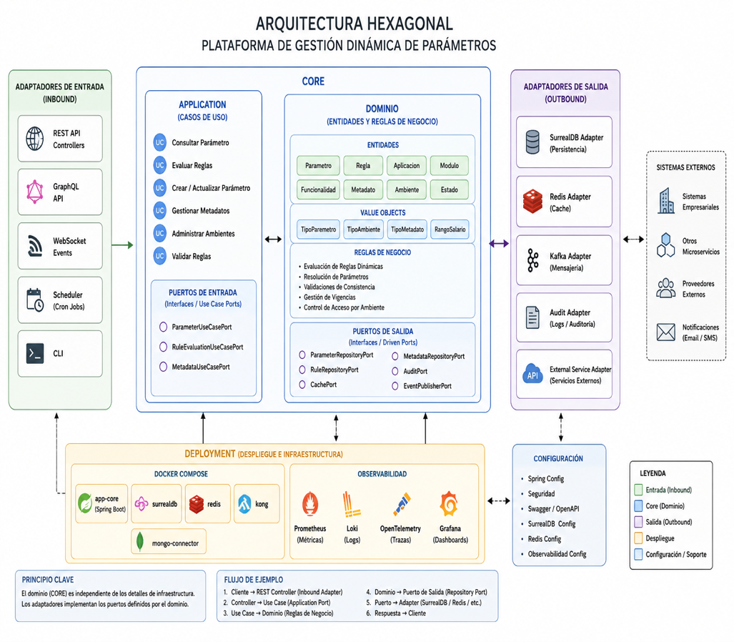

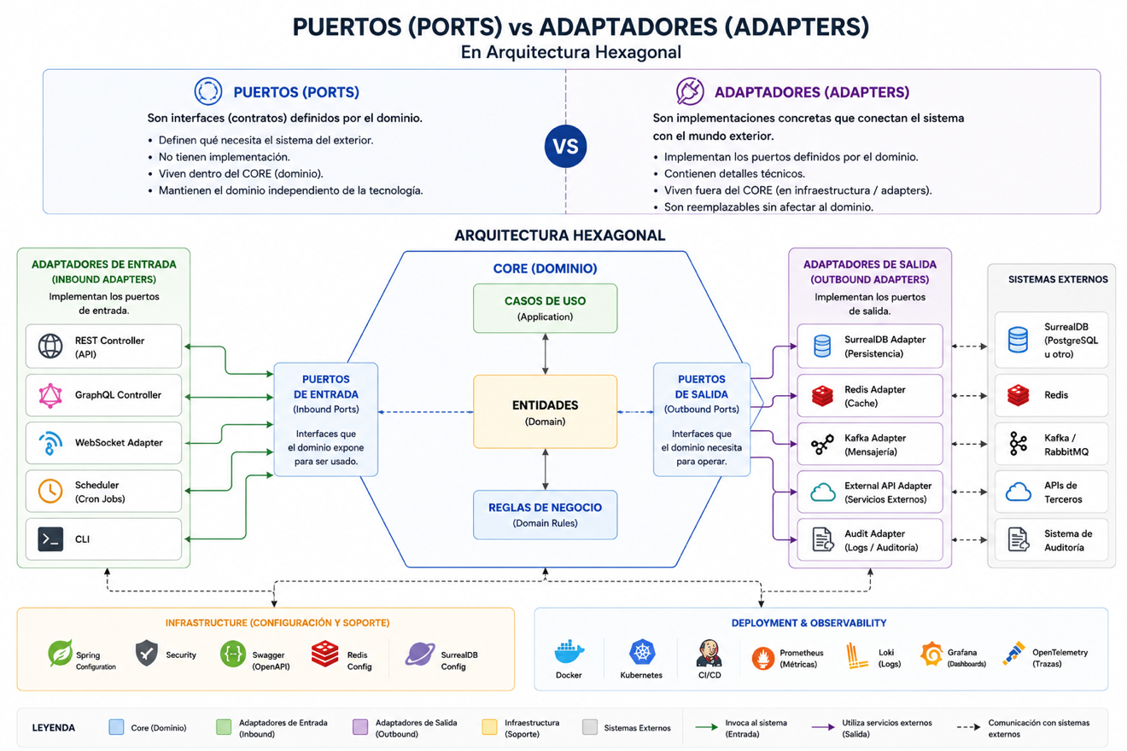

- Application
  - Primary Ports
    - Dto
    - Interactor
    - Mapper
  - Secondary Port
    - Entity
    - Mapper
    - Repository(verificar bien esto, las entitys, dto)
  - Usecase
- Crosscutting
  - Enums
  - Exceptions
  - Helpers
- Domain
- Infrastructure
  - Primary Adapters
    - Controller
  - Secondary Adapters
- Deployment

